**DESCRIPCION DE HISTORIAS DE USUARIOS**

| Número de Historia | Descripción | Prioridad |
| --- | --- | --- |
| HU-01 | Como usuario del sistema, quiero acceder al sistema mediante usuario y contraseña, para poder utilizar las funcionalidades según mi rol. | Alta |
| HU-02 | Como cliente, quiero visualizar todas las pizzas, bebidas y promociones disponibles, para poder elegir mi pedido. | Alta |
| HU-03 | Como cliente, quiero realizar pedidos en línea y registrar mis datos de entrega, para poder recibir mi pedido correctamente. | Alta |
| HU-04 | Como cliente, quiero corregir o cancelar mis pedidos antes de que sean procesados, para poder evitar errores o cambios no deseados. | Media |
| HU-05 | Como recepcionista, quiero validar y confirmar los pedidos, para poder permitir que la cocina inicie la preparación. | Alta |
| HU-06 | Como recepcionista, quiero visualizar todos los pedidos en sus distintos estados, para poder controlar el flujo de trabajo. | Alta |
| HU-07 | Como cocinero, quiero consultar los pedidos confirmados, para poder preparar los productos en orden de llegada. | Alta |
| HU-08 | Como cocinero, quiero informar que un pedido está listo, para poder notificar a distribución que lo recoja. | Media |
| HU-09 | Como encargado de almacén, quiero registrar entradas y salidas de insumos, para poder mantener el inventario actualizado. | Media |
| HU-10 | Como repartidor, quiero consultar pedidos listos, para poder realizar la entrega al cliente. | Alta |
| HU-11 | Como administrador, quiero revisar ventas, pedidos y consumo de inventario, para poder tomar decisiones estratégicas. | Media |
| HU-12 | Como administrador, quiero controlar accesos y roles de los empleados, para poder mantener la seguridad y organización del sistema. | Baja |
| HU-13 | Como administrador, quiero realizar copias de seguridad, restaurar datos y depurar registros, para poder mantener la integridad y disponibilidad de la información. | Alta |

**PRIORIZACION DE HISTORIAS DE USUARIO**

| ID | Área | Historia de Usuario | Prioridad |
| --- | --- | --- | --- |
| HU-01 | Usuario del sistema | Acceder al sistema | Alta |
| HU-02 | Cliente | Consultar menú | Alta |
| HU-03 | Cliente | Registrar pedido en línea | Alta |
| HU-05 | Recepcionista | Validar y confirmar pedidos | Alta |
| HU-06 | Recepcionista | Visualizar pedidos | Alta |
| HU-07 | Cocinero | Consultar pedidos confirmados | Alta |
| HU-10 | Repartidor | Consultar pedidos listos | Alta |
| HU-13 | Administrador | Realizar copias de seguridad | Alta |
| HU-04 | Cliente | Modificar o cancelar pedido | Media |
| HU-08 | Cocinero | Notificar pedido listo | Media |
| HU-09 | Encargado de almacén | Controlar inventario | Media |
| HU-11 | Administrador | Consultar reportes | Media |
| HU-12 | Administrador | Gestionar empleados y roles | Baja |

**DESGLOSE DE LAS HISTORIAS DE USUARIOS**

|  |  |
| --- | --- |
| HISTORIA DE USUARIO 1 | |
|  | |
| NUMERO: HU-01 | USUARIO: Todos los roles |
| NOMBRE DE LA HISTORIA: Iniciar sesión (LOGIN) | |
| PRIORIDAD: ALTA | IMPORTANCIA DE DESARROLLO: 100 |
| TIEMPO ESTIMADO: 2 días | MODULO ASIGNADO: Seguridad |
| PROGRAMADORES RESPONSABLES: Demetrio Montaño Pérez y Radai Manzano Ramos | |
| DESCRIPCION: Acceder al sistema Mediante usuario y contraseña. | |
| OBSERVACIONES: Validar credenciales. Mostrar errores si aplica. Redirigir según rol. | |
| **HISTORIA DE USUARIO 2** | |
|  | |
| **NUMERO:** HU-02 | **USUARIO:** Cliente |
| **NOMBRE DE LA HISTORIA:** Consultar menú | |
| **PRIORIDAD:** ALTA | **IMPORTANCIA DE DESARROLLO:** 100 |
| **TIEMPO ESTIMADO:** 4 días | **MODULO ASIGNADO:** Menú |
| **PROGRAMADORES RESPONSABLES:** Demetrio Montaño Pérez y Radai Manzano Ramos | |
| **DESCRIPCION:** El cliente consulta pizzas, bebidas y promociones para elegir su pedido. | |
| **OBSERVACIONES:** Mostrar productos por categoría. Si no hay, mostrar “No hay productos disponibles”. | |

|  |  |
| --- | --- |
| **HISTORIA DE USUARIO 3** | |
|  | |
| **NUMERO:** HU-03 | **USUARIO:** Cliente |
| **NOMBRE DE LA HISTORIA:** Registrar pedido | |
| **PRIORIDAD:** ALTA | **IMPORTANCIA DE DESARROLLO:** 100 |
| **TIEMPO ESTIMADO:** 5 días | **MODULO ASIGNADO:** Pedidos |
| **PROGRAMADORES RESPONSABLES:** Demetrio Montaño Pérez y Radai Manzano Ramos | |
| **DESCRIPCION:** El cliente selecciona productos, ingresa datos de entrega y confirma el pedido. | |
| **OBSERVACIONES:** Validar campos obligatorios. Notificar a recepción. | |

|  |  |
| --- | --- |
| **HISTORIA DE USUARIO 4** | |
|  | |
| **NUMERO:** HU-04 | **USUARIO:** Cliente |
| **NOMBRE DE LA HISTORIA:** Modificar o cancelar pedido | |
| **PRIORIDAD:** MEDIA | **IMPORTANCIA DE DESARROLLO:** 90 |
| **TIEMPO ESTIMADO:** 3 días | **MODULO ASIGNADO:** Pedidos |
| **PROGRAMADORES RESPONSABLES:** Demetrio Montaño Pérez y Radai Manzano Ramos | |
| **DESCRIPCION:** El cliente puede modificar o cancelar pedidos antes de que sean procesados. | |
| **OBSERVACIONES:** Solo si el pedido está pendiente. Mostrar “Pedido en preparación” si ya fue confirmado. | |

|  |  |
| --- | --- |
| **HISTORIA DE USUARIO 5** | |
|  | |
| **NUMERO:** HU-05 | **USUARIO:** Recepcionista |
| **NOMBRE DE LA HISTORIA:** Confirmar pedido | |
| **PRIORIDAD:** ALTA | **IMPORTANCIA DE DESARROLLO:** 100 |
| **TIEMPO ESTIMADO:** 2 días | **MODULO ASIGNADO:** Recepción |
| **PROGRAMADORES RESPONSABLES:** Demetrio Montaño Pérez y Radai Manzano Ramos | |
| **DESCRIPCION:** La recepción valida pedidos pendientes y los confirma para que cocina los prepare. | |
| **OBSERVACIONES:** Cambiar estado a “En preparación”. Notificar a cocina. | |

|  |  |
| --- | --- |
| **HISTORIA DE USUARIO 6** | |
|  | |
| **NUMERO:** HU-06 | **USUARIO:** Recepcionista |
| **NOMBRE DE LA HISTORIA:** Gestionar pedidos | |
| **PRIORIDAD:** MEDIA | **IMPORTANCIA DE DESARROLLO:** 80 |
| **TIEMPO ESTIMADO:** 3 días | **MODULO ASIGNADO:** Recepción |
| **PROGRAMADORES RESPONSABLES:** Demetrio Montaño Pérez y Radai Manzano Ramos | |
| **DESCRIPCION:** Visualizar pedidos en distintos estados para controlar el flujo de trabajo. | |
| **OBSERVACIONES:** Filtrar por estado. Mostrar “No hay pedidos disponibles” si aplica. | |

|  |  |
| --- | --- |
| **HISTORIA DE USUARIO 7** | |
|  | |
| **NUMERO:** HU-07 | **USUARIO:** Cocinero |
| **NOMBRE DE LA HISTORIA:** Preparar pedido | |
| **PRIORIDAD:** ALTA | **IMPORTANCIA DE DESARROLLO:** 100 |
| **TIEMPO ESTIMADO:** 4 días | **MODULO ASIGNADO:** Cocina |
| **PROGRAMADORES RESPONSABLES:** Demetrio Montaño Pérez y Radai Manzano Ramos | |
| **DESCRIPCION:** Consultar pedidos confirmados y preparar productos en orden de llegada. | |
| **OBSERVACIONES:** Cambiar estado a “Listo para entrega”. | |

|  |  |
| --- | --- |
| **HISTORIA DE USUARIO 8** | |
|  | |
| **NUMERO:** HU-08 | **USUARIO:** Cocinero |
| **NOMBRE DE LA HISTORIA:** Preparar pedido | |
| **PRIORIDAD:** ALTA | **IMPORTANCIA DE DESARROLLO:** 100 |
| **TIEMPO ESTIMADO:** 2 días | **MODULO ASIGNADO:** Cocina |
| **PROGRAMADORES RESPONSABLES:** Demetrio Montaño Pérez y Radai Manzano Ramos | |
| **DESCRIPCION:** Marcar pedido como “Listo” para que distribución lo recoja. | |
| **OBSERVACIONES:** Solo si el pedido está preparado. Notificar a distribución. | |

|  |  |
| --- | --- |
| **HISTORIA DE USUARIO 9** | |
|  | |
| **NUMERO:** HU-09 | **USUARIO:** Almacén |
| **NOMBRE DE LA HISTORIA:** Controlar inventario | |
| **PRIORIDAD:** ALTA | **IMPORTANCIA DE DESARROLLO:** 100 |
| **TIEMPO ESTIMADO:** 5 días | **MODULO ASIGNADO:** Inventario |
| **PROGRAMADORES RESPONSABLES:** Demetrio Montaño Pérez y Radai Manzano Ramos | |
| **DESCRIPCION:** Registrar entradas y salidas de insumos para mantener inventario actualizado. | |
| **OBSERVACIONES:** Generar alerta si el stock esta bajo. | |

|  |  |
| --- | --- |
| **HISTORIA DE USUARIO 10** | |
|  | |
| **NUMERO:** HU-10 | **USUARIO:** Repartidor |
| **NOMBRE DE LA HISTORIA:** Entregar pedido | |
| **PRIORIDAD:** ALTA | **IMPORTANCIA DE DESARROLLO:** 100 |
| **TIEMPO ESTIMADO:** 3 días | **MODULO ASIGNADO:** Distribución |
| **PROGRAMADORES RESPONSABLES:** Demetrio Montaño Pérez y Radai Manzano Ramos | |
| **DESCRIPCION:** Consultar pedidos listos y realizar entrega al cliente. | |
| **OBSERVACIONES:** Marcar como “Entregado”. No se puede entregar si no esta listo. | |

|  |  |
| --- | --- |
| **HISTORIA DE USUARIO 11** | |
|  | |
| **NUMERO:** HU-11 | **USUARIO:** Administrador |
| **NOMBRE DE LA HISTORIA:** Consulta reportes | |
| **PRIORIDAD:** MEDIA | **IMPORTANCIA DE DESARROLLO:** 90 |
| **TIEMPO ESTIMADO:** 4 días | **MODULO ASIGNADO:** Reportes |
| **PROGRAMADORES RESPONSABLES:** Demetrio Montaño Pérez y Radai Manzano Ramos | |
| **DESCRIPCION:** Revisar ventas, pedidos e inventario para tomar decisiones estratégicas. | |
| **OBSERVACIONES:** Generar reportes gráficos y tabulares. Mostrar “No hay información disponible” si aplica. | |

|  |  |
| --- | --- |
| HISTORIA DE USUARIO 12 | |
|  | |
| NUMERO: HU-12 | USUARIO: Administrador |
| NOMBRE DE LA HISTORIA: Gestionar empleados y usuarios | |
| PRIORIDAD: ALTA | IMPORTANCIA DE DESARROLLO: 100 |
| TIEMPO ESTIMADO: 4 días | MODULO ASIGNADO: Seguridad |
| PROGRAMADORES RESPONSABLES: Demetrio Montaño Pérez y Radai Manzano Ramos | |
| DESCRIPCION: Controlar accesos y roles de empleados. | |
| OBSERVACIONES: Registrar, modificar o eliminar empleados. Revocar accesos si se elimina usuario. | |

|  |  |
| --- | --- |
| HISTORIA DE USUARIO 13 | |
|  | |
| NUMERO: HU-13 | USUARIO: Administrador |
| NOMBRE DE LA HISTORIA: Gestionar Base de Datos | |
| PRIORIDAD: ALTA | IMPORTANCIA DE DESARROLLO: 100 |
| TIEMPO ESTIMADO: 5 días | MODULO ASIGNADO: Base de Datos |
| PROGRAMADORES RESPONSABLES: Mareli Jollet Aragón Antonio y Radai Manzano Ramos | |
| DESCRIPCION: Centralizar y actualizar información del sistema (usuarios, pedidos, pagos, inventario, etc.). | |
| OBSERVACIONES: Garantizar integridad, disponibilidad y seguridad de los datos. | |

**SPRINTS**

|  |  |  |  |  |  |
| --- | --- | --- | --- | --- | --- |
| SPRINT | NUM. DE USUARIO | HISTORIAS DE USUARIO | TAREAS | RESPONSABLES | TIEMPO ESTIMADO |
| SPRINT 1  Autenticación y Configuración Inicial | HU-01 | Acceder al sistema | Análisis del LOGIN de inicio de la página. | Demetrio Montaño Pérez  Radai Manzano Ramos | 10 días. |
| Caso de uso de LOGIN |
| HU-12 | Gestionar empleados y roles | Diseño de acceso del LOGIN de la página. |
| Diagrama de interfaz del LOGIN |
| HU-13 | Realizar copias de seguridad | Desarrollo del LOGIN |
| Prueba del LOGIN principal |

**ARQUITECTURA GENERAL DEL SISTEMA**

1. **Roles del sistema**

* Cliente (externo)
* Recepción
* Cocina
* Almacén
* Distribución
* Administrador

1. **Navegación principal (para cada rol)**

* Menú lateral o superior con íconos y etiquetas
* Acceso por credenciales (login)
* Panel de control personalizado según rol

**WIREFRAMES POR MODULO**

**Cliente**

Pantalla: Inicio

* Logo + barra de navegación
* Botón “Ver menú”
* Promociones destacadas (slider o tarjetas)

Pantalla: Menú (HU-01)

* Filtros por categoría (pizzas, bebidas, promociones)
* Tarjetas de producto con:
  + Imagen
  + Nombre
  + Precio
  + Descripción
  + Botón “Agregar al carrito”

Pantalla: Carrito y Registro de Pedido (HU-02)

* Lista de productos seleccionados
* Formulario: nombre, dirección, teléfono
* Botón “Confirmar pedido”
* Validación de campos obligatorios

Pantalla: Mis Pedidos (HU-03)

* Tabla con pedidos: fecha, estado, total
* Botones: modificar, cancelar
* Mensaje si el pedido está en preparación

**Recepción**

Pantalla: Panel de pedidos (HU-04 & HU-05)

* Vista tipo tablero Kanban o tabla
* Columnas: Pendiente | En preparación | Listo
* Botón “Confirmar pedido”
* Filtro por estado
* Mensaje si no hay pedidos

**Cocina**

Pantalla: Preparación de pedidos (HU-06)

* Lista de pedidos confirmados
* Detalles del pedido (productos, cliente)
* Botón “Marcar como listo”

Pantalla: Notificación de pedido listo (HU-07)

* Vista de pedidos preparados
* Botón “Notificar distribución”
* Estado cambia a “Listo para entrega”

**Almacén**

Pantalla: Inventario (HU-08)

* Tabla de insumos: nombre, stock, unidad
* Botones: registrar entrada/salida
* Alertas visuales por stock bajo
* Filtro por categoría o fecha

**Distribución**

Pantalla: Entregas (HU-09)

* Lista de pedidos listos
* Detalles del cliente y dirección
* Botón “Entregar”
* Estado cambia a “Entregado”

**Administración**

Pantalla: Reportes (HU-10)

* Filtros por fecha, tipo de reporte
* Gráficos: ventas, consumo, pedidos
* Tabla exportable
* Mensaje si no hay datos

Pantalla: Gestión de usuarios (HU-11)

* Tabla de empleados: nombre, rol, estado
* Botones: agregar, editar, eliminar
* Asignación de roles y permisos

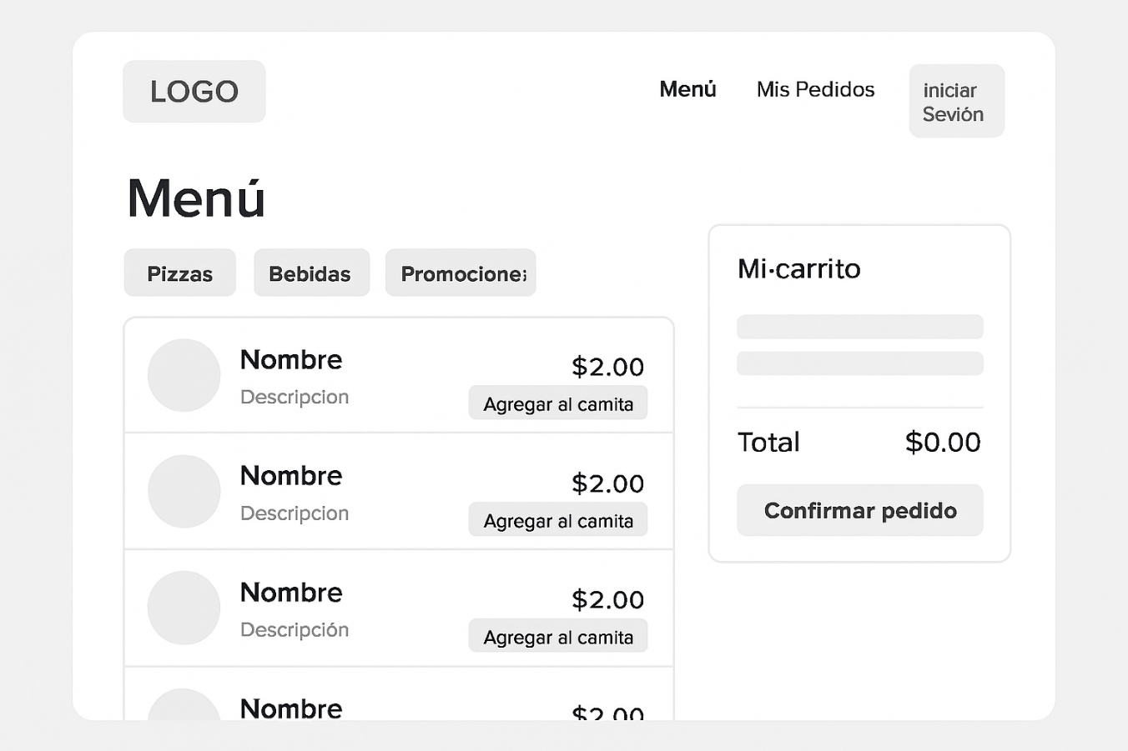

**SIN TERMINAR…**

|  |  |  |  |  |  |
| --- | --- | --- | --- | --- | --- |
| **SPRINT** | **NUM. DE USUARIO** | **HISTORIAS DE USUARIO** | **TAREAS** | **RESPONSABLES** | **TIEMPO ESTIMADO** |
| SPRINT 1  Autenticación y Configuración Inicial | HU-01 | Acceder al sistema | Análisis del LOGIN de inicio de la página. | Demetrio Montaño Pérez  Radai Manzano Ramos | 10 días. |
| Caso de uso de LOGIN |
| HU-12 | Gestionar empleados y roles | Diseño de acceso del LOGIN de la página. |
| Diagrama de interfaz del LOGIN |
| HU-13 | Realizar copias de seguridad | Desarrollo del LOGIN |
| Prueba del LOGIN principal |
| SPRINT 2  Gestión de Pedidos y Cocina | HU-02 | Consultar menú |  |  |  |
| HU-03 | Registrar pedido |  |
| HU-04 | Modificar o cancelar pedido |  |
| HU-05 | Validar pedos |  |
| HU-06 |  |  |
| HU-07 |  |  |
| HU-08 |  |  |
| SPRINT 3  Distribución, Inventario y Administración | HU-09 |  |  |  |  |
| HU-10 |
| HU-11 |